2. Frankfurter Architektentag am 17. November 2016
ISOVER, Rigips und Weber laden zu Fachveranstaltung mit dem Thema „Wohnbau im Wandel“ ein

Ludwigshafen, 20. September 2016: Gerade im urbanen Umfeld wird der Spagat zwischen bezahlbarem und hochwertigem Wohnbau sowie zwischen Platzangebot und individuellen Komfortansprüchen zunehmend größer. Der gemeinsam von ISOVER, Rigips und Weber veranstaltete 2. Frankfurter Architektentag am 17. November 2016 im Kinopolis Main-Taunus-Zentrum beschäftigt sich daher mit der Zukunft des Wohnbaus. Die Veranstaltung beginnt um 8 Uhr und endet um 16.30 Uhr. Sie wird durch die Architekten- und Stadtplanerkammer Hessen als Fortbildung im Sinne der Fortbildungsordnung mit acht Punkten sowie mit einem Punkt für Schallschutz-Nachweisberechtigte anerkannt und mit einem Teilnahmezertifikat bestätigt. Die Ingenieurkammer Hessen schreibt acht Unterrichtseinheiten gut. Die Teilnahmegebühr beträgt 89,- Euro, inklusive Tagungsunterlagen, Speisen und Getränke. Anmeldungen können über die Hotline 0 23 63 - 399 612 oder per Mail an Sandra.Pieper@sg-weber.de erfolgen.

Hochkarätige Referenten sowie Experten der drei Unternehmen ISOVER, Rigips und Weber thematisieren am 2. Frankfurter Architektentag im Rahmen ihrer Vorträge wichtige Zukunftsthemen des Wohnbaus. Welche Trends ergeben sich aus den künftigen Anforderungen an den Wohnbau? Und welche Bedürfnisse treiben diese Entwicklung? Aber auch aktuelle Herausforderungen wie die Qualitätssicherung an WDVS-Fassaden sowie der Feuchte- und Lärmschutz stehen auf dem Programm. Architekten und Fachplaner können sich diesbezüglich nicht nur über Änderungen auf Normenseite informieren, sondern erhalten zudem wertvolle Hinweise für die Planerpraxis.

Veranstaltungsort:
Kinopolis Main-Taunus-Zentrum
Main-Taunus-Zentrum 1
65843 Sulzbach (Taunus)
Verbindliche Anmeldungen
Fax: 0 23 63 - 399 694
E-Mail: Sandra.Pieper@sg-weber.de
Hotline: 0 23 63 - 399 612

ISOVER. So wird gedämmt.

Mehr unter www.isover.de.

Bildmaterial

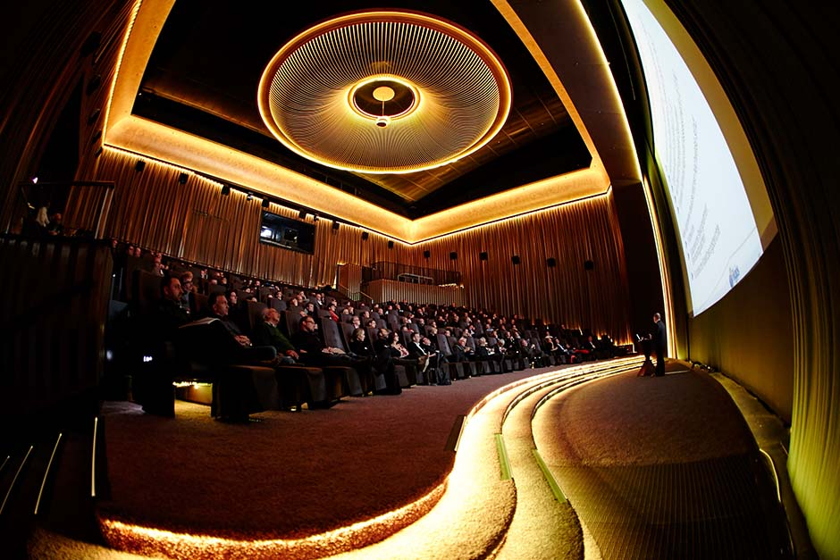

Bildunterschrift: Der 1. Frankfurter Architektentag 2015 in der Astor Film Lounge Frankfurt stand unter dem Motto „Brandschutz im Hochbau“ und erfreute sich zahlreicher Besucher. Bildquelle Saint-Gobain Rigips

Bildanforderung
Bildmaterial zum Download finden Sie in unserem Medienportal press-n-relations.amid-pr.com (Suchbegriff „Frankfurter-Architektentag“). Selbstverständlich schicken wir Ihnen die Dateien auch gerne per E-Mail zu. Kontakt: isover@press-n-relations.de

-----------------------------------

Die SAINT-GOBAIN ISOVER G+H AG, kurz ISOVER, ist Deutschlands bekannteste Dämmstoffmarke und Hersteller der nicht brennbaren und weitgehend aus natürlichen Rohstoffen hergestellten ISOVER-Dämmstoffe aus Mineralwolle einschließlich der Hochleistungs-Mineralwolle ULTIMATE. Das Programm umfasst Dämmprodukte und Systeme, die für den Wärme-, Kälte-, Schall- und Brandschutz eingesetzt werden. Ergänzt wird das Portfolio durch hochdruckfeste Styrodur®-Hartschaum-Dämmstoffe, Dämmstoffe aus EPS-Hartschaum/Styropor und andere Schaumstoffe sowie aus Holzweichfaser. Das intelligente Luftdichtheits- und Feuchteschutzsystem Vario sowie das Vakuum-Dämmsystem VacuPad 007 für Anwendungsbereiche, bei denen extrem dünne und hochwirksame Wärmedämmschichten eingesetzt werden müssen, runden das breite Produktspektrum ab. ISOVER bietet folglich für unterschiedlichste Dämmanforderungen aus ganz verschiedenen Anwendungsbereichen eine passende Lösung. Die ISOVER Akademie und das Web-TV ISOVER live bieten zudem umfassende und nachhaltige Serviceleistungen.

